Түбән Әлки авыл җирлегендә үзара салым акчасына матур эшләр башкарыла.
Көннән-көн тормышыбыз уңайлана, матурлана бара. Яңа биналар, йортлар калка, искеләре төзекләндерелә. Юл төзелешенә, социаль объектларны яңартуга зур әһәмият бирелә. Район үзәгендә, җирлекләрдә булган үзгәрешләр һәркемне сокландырадыр. Хәтта чит төбәкләрдә яшәүче якташларыбыздан еш кына көнләшү катыш соклану сүзләре ишетергә туры килә. Бер-ике ел кайтмый торганнар да гаҗәпләнү хисен белдерәләр. Башкарылган эшләрдә, бер яктан, республика программалары ярдәмен тойсак, икенчедән, халыкның үзенең активлыгы - яшәгән җирен матурлау, төзекләндерү теләге көчле булуы сизелә.
2013 елдан Татарстанда гамәлдә булган үзара салым – нәкъ менә халык тәкъдим иткән проект. Һәр авыл җирлеге халкы аның күләмен җыеннарда, очрашуларда үзе хәл итә һәм аны нинди максатларга тотарга икәнен дә үзе тәкъдим итә. Татарстан Хөкүмәте үзара салымның һәр сумын 4 тапкыр арттырып, өстәмә финанслый. Димәк, күбрәк җыелган саен, отышлы, күләмле эшләр башкарырга да күбрәк мөмкинлек туа, дигән сүз. Бу көннәрдә Түбән Әлки авылының Түбән (ул. Нижняя) һәм Хөснетдинов (ул. Хуснутдинова) урамнарына үзара салым акчасына вак таш җәелде.

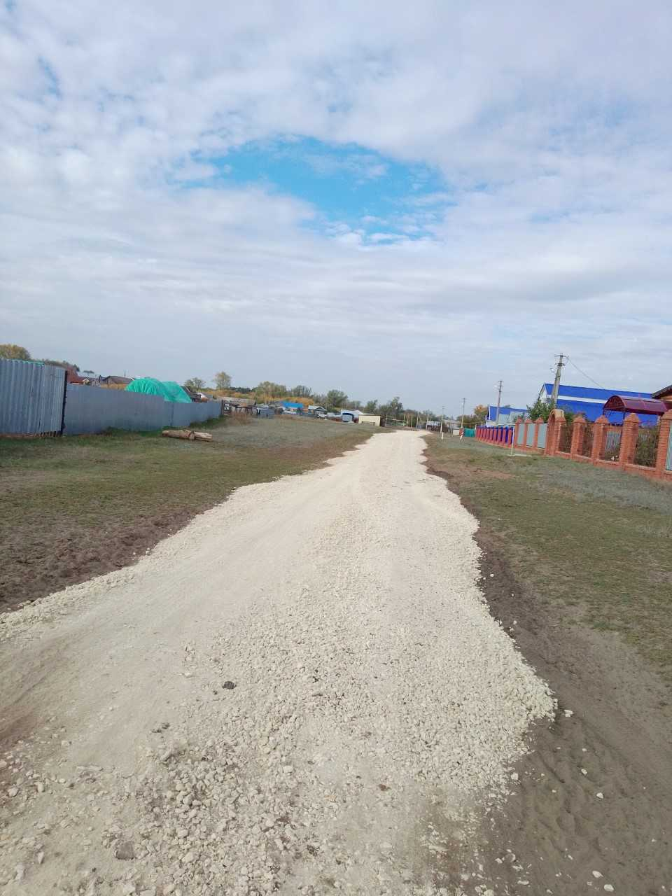
Түбән урамы (ул. Нижняя)

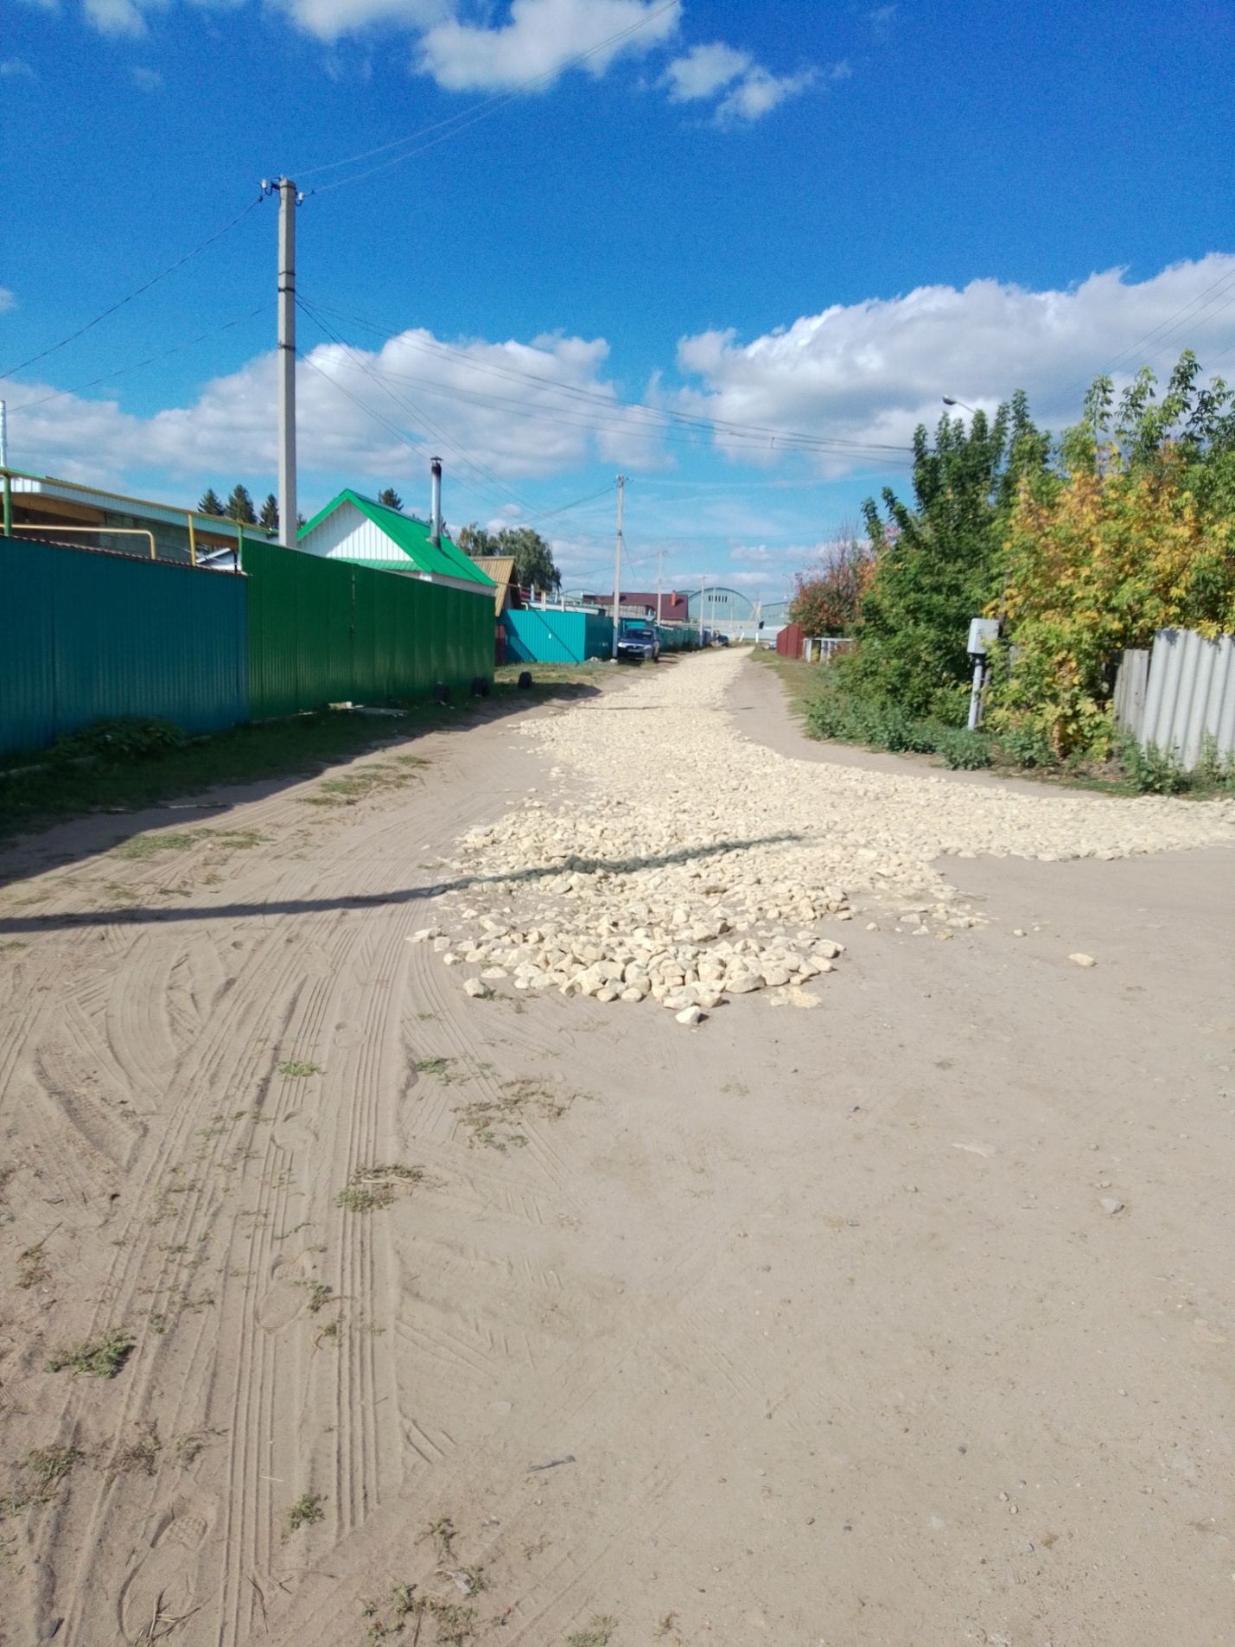
Хөснетдинов урамы (ул. Хуснутдинова)

